CARROS JUDO COMITE DIRECTEUR

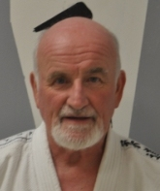 | Président  Jean François SALOU  Ceinture noire 3ème dan | Médaille d’or des dirigeants FFJDA  Croix de bronze des CN  Médaille de la ville de CARROS  Médaille d’or de la métropole  Médaille de bronze de la jeunesse aux sports  Membre de la commission des sports à la ville de CARROS  Représentant des clubs 06
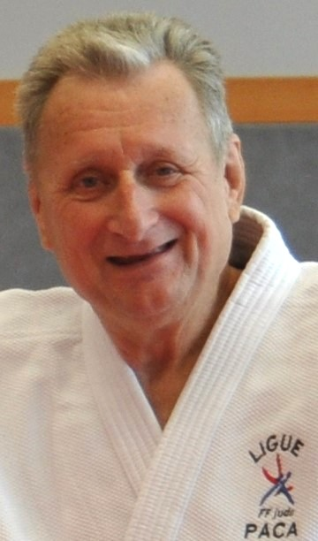 | Secrétaire général  Marcel GODFRIN  Ceinture noire 4ème dan | Arbitre régional  Médaille d’or des dirigeants FFJDA  Croix de vermeil des CN  Trophée SHIN 2012 des AM  Médaille d’argent de la jeunesse aux sports  Médaille de la ville de CARROS  Secrétaire adjoint de la commission des grades  Région PACA  Vice président du CDAM 06 de 1995 à 2020  Animateur suppléant AS171501
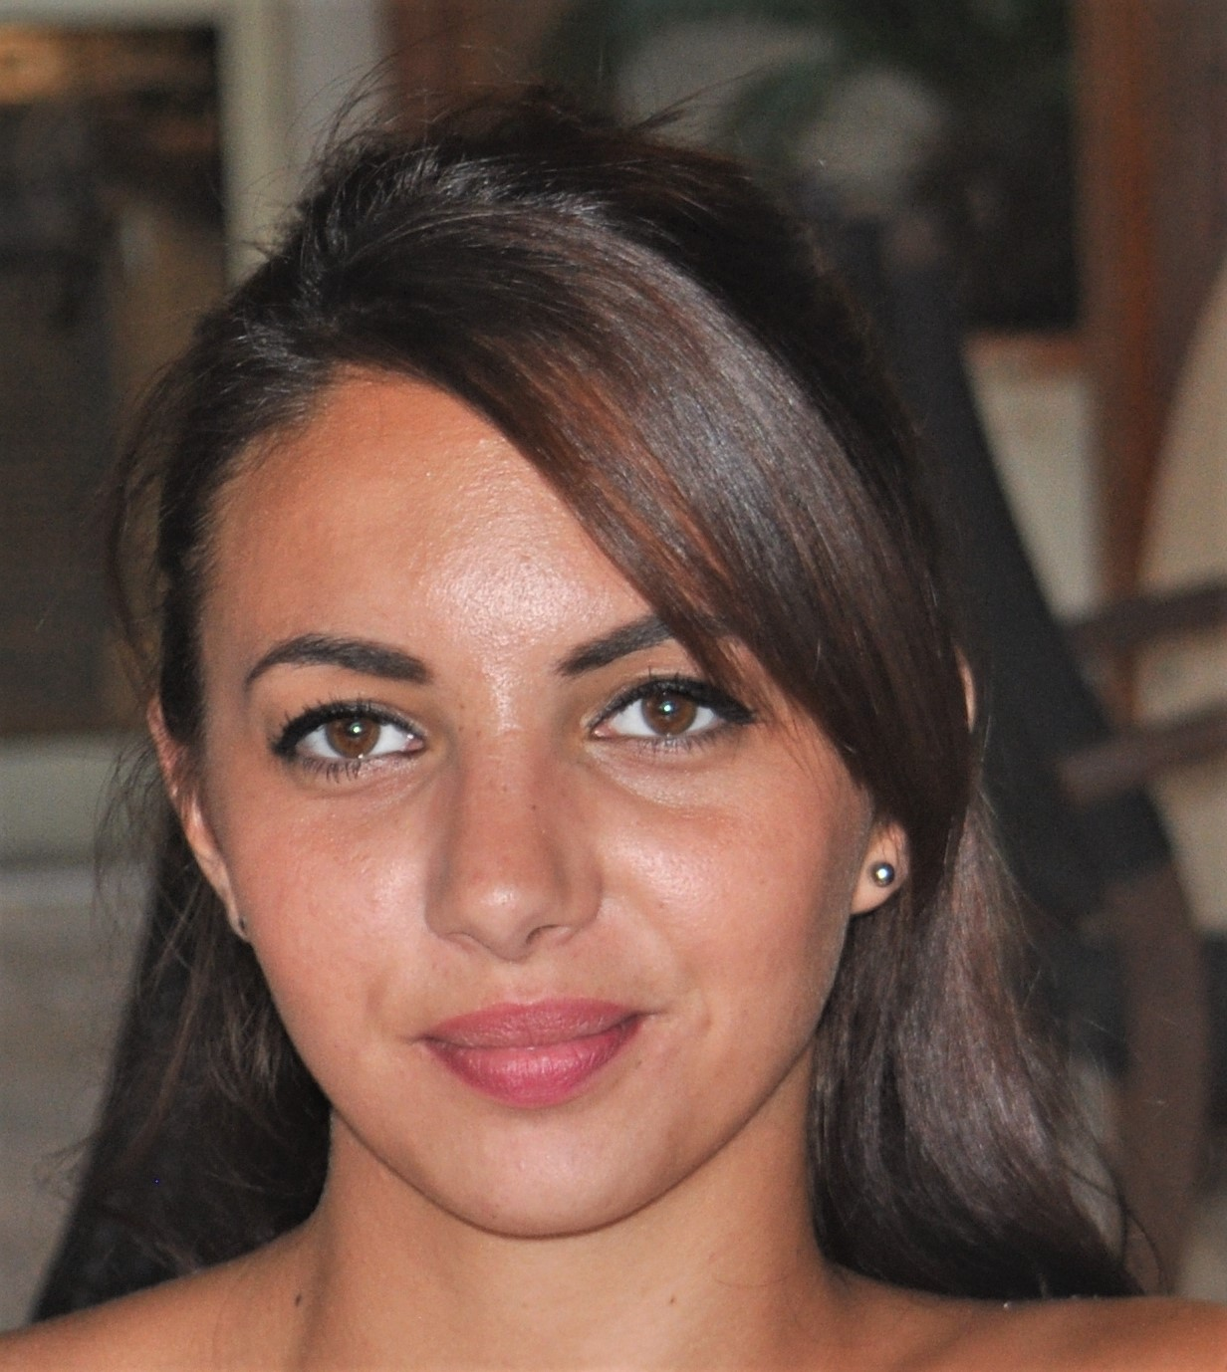 | Trésorière  Marine POITTE  Ceinture verte
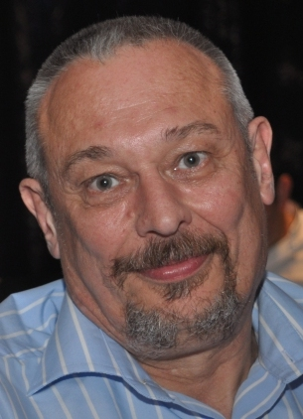 | Trésorier adjoint  Rémi BEAUCLAIR  Ceinture noire 1er dan | Médaille de bronze des dirigeants FFJDA  CS départemental
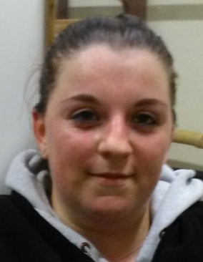 | Secrétaire  Elodie FLESSELLE  Ceinture noire 1er dan | CS départemental
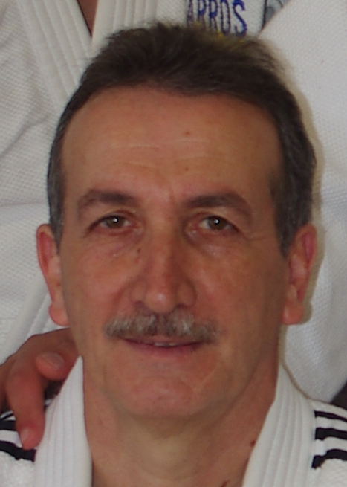 | Secrétaire Web master  Richard ONESTO  Ceinture noire 1er dan | Médaille de bronze des dirigeants FFJDA
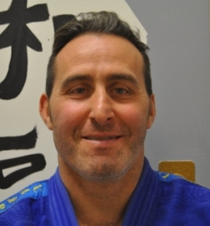 | Commission sportive  Richard TORZUOLI  Ceinture noire 4ème dan | Arbitre régional  Médaille de bronze des dirigeants FFJD  Animateur suppléant AS171504
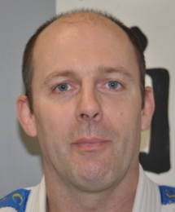 | Membre  Hervé MENGES  Ceinture noire 2ème dan | Arbitre départemental  Lettre félicitation FFJDA
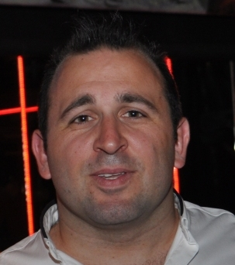 | Membre  Julien ANGELLA  Ceinture noire 1er dan
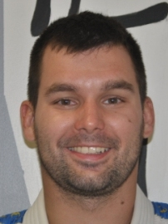 | Membre  Guillaume BEAUCLAIR  Ceinture noire 1er dan

Vérificateurs aux comptes
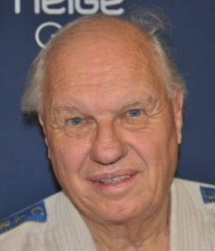 | Michel BALDOCCHI  Ceinture marron | C. S. régional  Médaille de bronze des dirigeant FFJDA
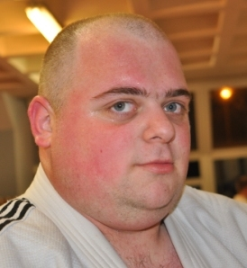 | Xavier FLESSELLE  Ceinture noire 1er dan

Direction technique
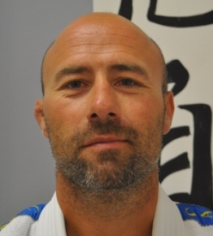 |  | Jérôme TORZUOLI  Ceinture noire 3ème dan |  | Diplômé d’état BE1  Palme de bronze des professeurs FFJDA  Commission sportive au CDAM 06
Professeurs CQP
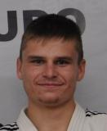 | Clément LE ROY  C N 2ème dan  Lettre félicitation FFJDA |  | 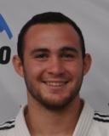 |  | Lorenzo SANCHEZ  C N 2ème dan  Lettre félicitation FFJDA

 | Membres d’honneur
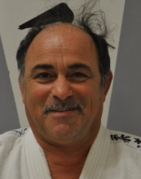 |  | 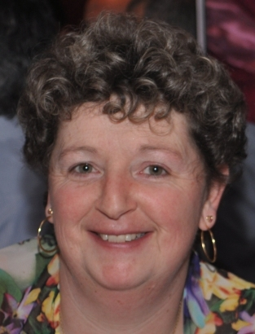 |  | Michel FLESSELLE  Ceinture noire 3ème dan  ---------------------------------  Patricia FLESSELLE  Ceinture verte |  | Arbitre régional  Lettre félicitation FFJDA  Lettre de félicitation FFJDA
 | 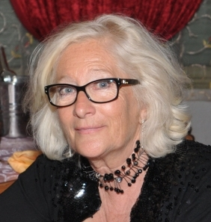 |  | Marie France DI COSTANZO
 |  |  | Michel DARAS |  | Créateur du logiciel comptable du club

